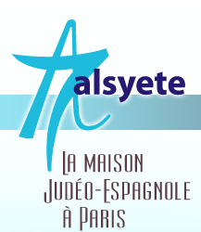
  Lettre n°210- Novembre 2017
  Las Novedades de Mosotros
www.alsyete.com
soutien@alsyete.com
LE CENTRE CULTUREL POPINCOURT
"Al Syete" la maison Judéo-espagnole à Paris
____________________________________
Chers Amis,
Notre amie Angèle Saul vous propose cette année, un "Atelier d'Ecriture en ligne", deux fois par mois.
L'objectif étant, de se faire plaisir en partageant nos souvenirs, et de laisser trace de notre culture aux jeunes générations.
A chaque fois un nouveau thème vous sera proposé. S'il vous inspire, prenez votre plume et envoyez-nous vos textes
à : angelesaul49@gmail.com.
Elle se tient à votre disposition pour plus d'informations.
2 ème thème : MON NOM, MES ORIGINES. Qu'avez-vous à nous dire ?
Rappel : toujours d'actualité, si vous avez envie d'écrire :
1 er thème : Décrivez vos souvenirs des fêtes de Tichri, lorsque vous étiez enfant, adolescent.
A vos plumes !
Si vous le désirez, ils pourront figurer à la rubrique : Atelier d'Ecriture en ligne. (Al Syete).

_________________________________________________________________
Écrivez nous : soutien@alsyete.com
Consultez notre site internet: www.alsyete.com
Nous remercions  de son soutien la  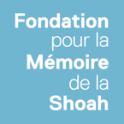 | 

